Интеллектуально – познавательная
игра
для учащихся 4-х классов
«Своя игра по математике»

Подготовила
учитель начальных классов:
Джандигова Зарема Саварбеквна

Цель: развитие познавательной активности, эффективного внимания

Задачи:
- формировать интерес к предмету;
- способствовать усвоению новых знаний по математике;
- развивать инициативу, самостоятельность учащихся;

Описание игры:

- Игра проводится с учащимися одного класса. (Возможен вариант проведения игры между командами нескольких классов одной параллели.)
Все дети делятся на несколько команд с помощью жеребьёвки.
В каждой команде выбирается капитан, определяется название команды.
- Участники знакомятся с правилами игры (слайд № 2) и девизом игры (слайд №3)
- На экране (доске) расположено игровое поле с категориями вопросов и оценкой в баллах каждого вопроса (от 10 баллов до 50 баллов) (слайд №4)
- Командам по очереди предлагается выбирать категорию и вопрос (например: из истории – 50)
- На обдумывание ответа команде даётся не более 30 секунд.
- При неправильном ответе возможность ответить передаётся другим командам.
- Электронная игра предоставляет ответы на предлагаемые вопросы. Дети могут сами проверить правильность своих суждений.
- Один из вопросов игры имеет название «Кот в мешке» и предполагает передачу выбранного вопроса команде соперников (по выбору).
- Последнее задание «Разгадай кроссворд» даёт возможность заработать дополнительные 15 баллов. Эти очки получает та команда, которая быстрее и правильнее разгадает кроссворд. (Бланки с вопросами для кроссворда выдаются каждой команде)
- Победителем становится команда, набравшая наибольшее количество баллов.
- Рефлексия: мои мысли об игре… (предлагается записать на разноцветных геометрических фигурах).
- Награждения: грамоты и сувениры.

Ход игры:

Девиз игры:

Кто победит, кто проиграет –
Нас эта тайна донимает,
Но мы желаем вам успеха,
Счастья, радости и смеха!

И пусть быстрей кипит борьба,
Сильней соревнование.
Успех решает не судьба,
А только ваши знания.

Мы говорим все дружно
И здесь сомнений нет!
Сегодня будет дружба
Владычицей побед! (слайд №3)

Игровое поле
(слайд №4)

Из истории | 10 | 20 | 30 | 40 | 50
Числа и величины | 10 | 20 | 30 | 40 | 50
Крылатые выражения | 10 | 20 | 30 | 40 | 50
Задачки | 10 | 20 | 30 | 40 | 50
Головоломки | 10 | 20 | 30 | 40 | 50
Загадки | 10 | 20 | 30 | 40 | 50

№ | Вопрос | Ответ
Из истории
10 | Как называется эта игра и откуда она пришла к нам? (слайд №5)  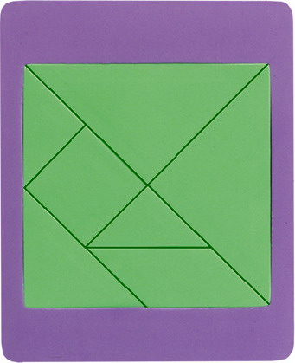 | Танграм. Эта игра пришла к нам из Китая. Называют её «китайской головоломкой». Зародилась в древности: 4 000 лет назад, она старше, чем шахматы. Использовалась игра для обучения детей и взрослых - геометрии.  ( слайд №6)
20 | Первый создатель мозаичного рисунка в России. (слайд №7) | Михаил Васильевич Ломоносов (слайд №8,9)
30 | Что М. Ломоносов называл  «Вратами своей учёности». (слайд №10) | Две замечательные книги: «Славянская грамматика» Мелетия Смотрицкого и «Арифметика» Леонтия Магницкого  (слайд №11, 12)
40 | Великий математик древности. Он изучал числа, разделил их на чётные и нечётные. Его слова: «Боги дали людям две благодати: говорить правду и делать добро», - не утратили своего значения и сейчас. Часто участвовал в атлетических соревнованиях. На Олимпийских играх он был увенчан лавровым венком за победу в кулачном бою. Титул олимпийского чемпиона он завоёвывал 4 раза!  (слайд №15) | Пифагор Самосский  (4 век до н.э.)  (слайд №16)
50 | Учитель математики, учитель учителей, местный краевед, инициатор проведения олимпиад по математике в начальной школе, коллекционер книг-миниатюр, исследователь.  (слайд № 13) | Русанов Владимир Николаевич  (слайд № 14)
Числа и величины
10 | Найди два числа, у которых сумма равна 9, а произведение 14.  (слайд № 17) | Числа 7 и 2.
20 | Представьте число 545 пятью пятёрками.  5 5 5 5 5 = 545  (слайд № 18) | 555 – 5 – 5 = 545  ( слайд № 19)
30 | Назовите римские цифры. Сколько их?  ( слайд № 20) | I(1), V(5), X(10),  L(50), C(100),  D(500), M(1000).  Всего их семь.  ( слайд № 21)
40 | Найди неверное соответствие:  2004 год – XXI век  1054 год – X век  1800 год – XVIII век  1901 год - XX век  850 год – IX век  ( слайд № 22) | 1054 год – X век  ( слайд № 22)
50 | Какая величина лишняя: локоть, сажень, пядь, фунт, аршин, вершок?  ( слайд № 23) | Лишняя величина – фунт (величина массы = 410 г), остальные – величины длины.  1 сажень (маховая) – 1 м 76 см, (косая) – 2 м 48 см  1 аршин – 71 см 12 мм  1 локоть – от 38 до 46 см  1 пядь – 17 см 78 мм  1 вершок – 4 см 45 мм  ( слайд № 24)
Крылатые выражения
10 | Замени «крылатыми словами».  Очень умный, талантливый, мудрый, выдающийся человек.  ( слайд № 25) | Семи пядей во лбу.  ( слайд № 25)
20 | Чему равен вес соли, которую надо съесть чтобы хорошо узнать человека.  ( слайд № 26) | Пуд соли съесть (пуд - 16 кг)  ( слайд № 26)
30 | Как говорят, когда не верят в скорое выполнение каких-либо обещаний в срок.  ( слайд № 27) | Обещанного три года ждут.  ( слайд № 27)
40 | Очень горько плакать.  ( слайд № 28) | Плакать в три ручья.  ( слайд № 28)
50 | Очень много наобещать, наговорить.  ( слайд № 29) | Семь вёрст до небес.  ( слайд № 29)
Задачки
10 | В 12 часов ночи лил сильный, проливной дождь. Будет ли через 72 часа яркая солнечная погода?  (слайд № 30) | Нет, т.к. 72 часа = 3 суткам. А через 3 суток будет снова ночь.  (слайд № 31)
20 | При постройке забора плотники поставили по прямой 5 столбов, расстояние между которыми было по 2 метра. Какова длина забора?  (слайд № 32) | 2 • 4 = 8 (м)  (слайд № 33)
30 | Какие часы показывают верное время только два раза в сутки?  (слайд № 34) | Часы, которые остановились.  (слайд № 34)
40 | (Кот в мешке)  Велика ли комариная семья?  Насчитала Комариха сорок пар,  А продолжил этот счет сам Комар.  Комарят Комар до вечера считал:  Насчитал тринадцать тысяч и устал….  А теперь считайте сами вы, друзья,  Велика ли комариная семья?  (слайд № 36) | 40 • 2 + 13 000 + 2 =  13 082 (комара)  (слайд № 37)
50 | Какое число получится, если перемножить количество горбов у двугорбого верблюда, крыльев у воробья, глаз у зайца, лап у медведя, копыт у лошади и рогов у осла?  (слайд № 38) | Ответ: 0, т.к. у осла нет рогов.  2 • 2 • 2 • 4 • 4 • 0 = 0  (слайд № 39)
Головоломки
10 | Сколько всех отрезков?  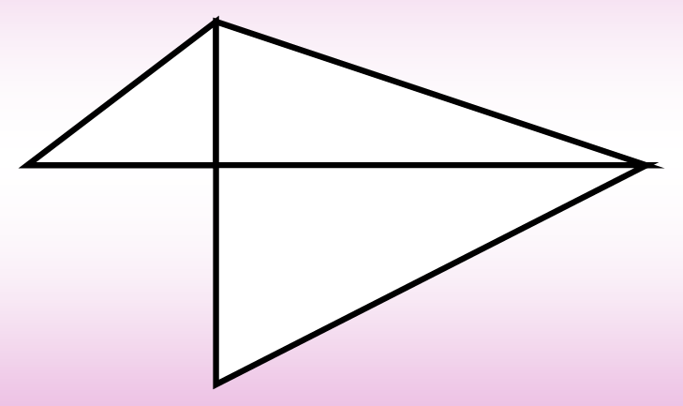  (слайд № 40) | 9 отрезков
20 | Найди три числа, зашифрованные в  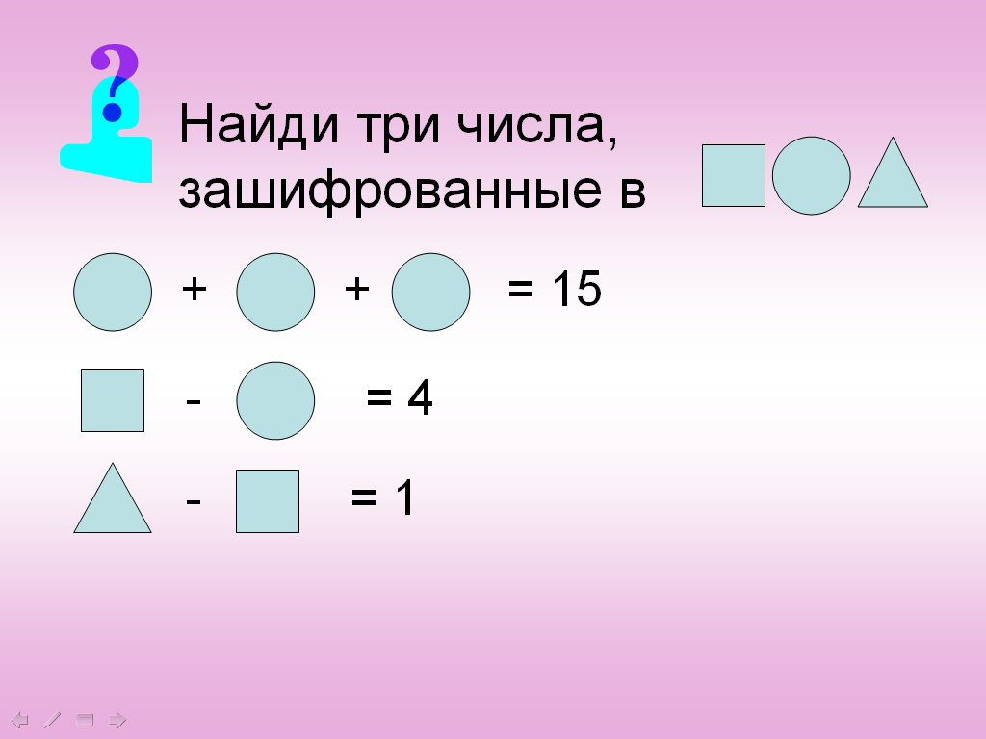  (слайд № 41) | 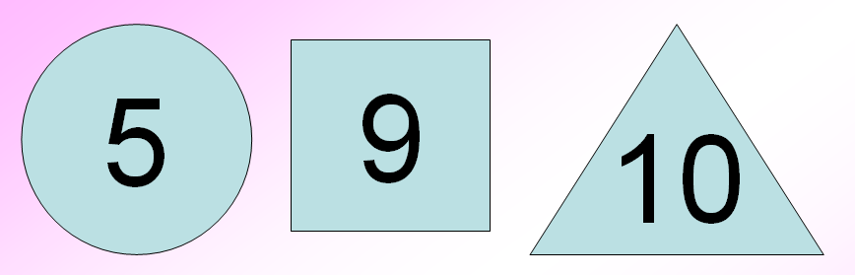  (слайд № 42)
30 | Как из трёх спичек сделать шесть, не ломая их?  (слайд № 43) | VI = 6 (в римской нумерации)  (слайд № 43)
40 | 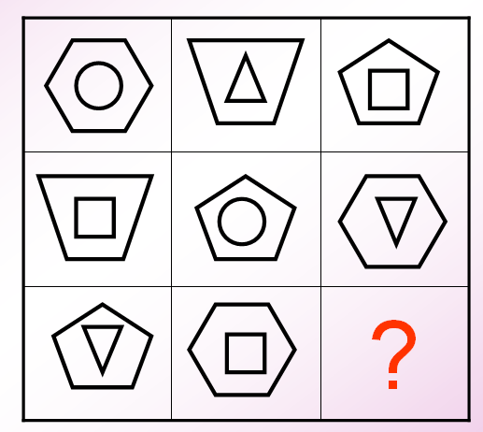  Какой фигуры не хватает?  (слайд № 44) | 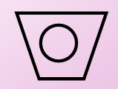  (слайд № 44)
50 | Сколькими способами Лиса может пройти в гости к Волку, приходя мимо берлоги Медведя?  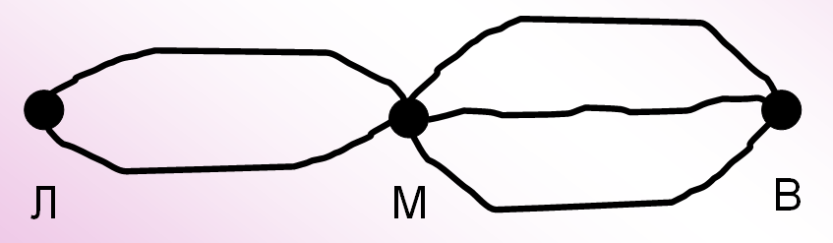  (слайд № 45) | 6 способов  (слайд № 45)
Загадки
10 | Назови древний калькулятор.  (слайд № 46) | Счёты  (слайд № 46)
20 | Единица со свитой из шести нулей.  (слайд № 47) | 1 000 000  (слайд № 47)
30 | Шесть ног, две головы, один хвост. Кто это?  (слайд № 48) | Всадник на осле или на лошади.  (слайд № 48)
40 | Нас семь братьев, летами равные, а именами разными. Отгадайте, кто мы?  (слайд № 49) | Понедельник, вторник, среда, четверг, пятница, суббота, воскресенье.  (слайд № 49)
50 | Он – грызун не очень мелкий, ибо чуть побольше белки.  А заменишь «У» на «О» -  Будет круглое число.  (слайд № 50) | сУрок  сОрок  (слайд № 51)

Примечание:
При наличии времени детям можно предложить разгадать кроссворд (слайд № 52).

КРОССВОРД

(Бланк с кроссвордом и вопросами к кроссворду выдаётся каждой команде)

1
2
3
4
5
6
7
8
9
10
11

1. Инструмент для построения окружностей.
2. Число XL.
3. Столетие.
4. 10 000м²
5. Знак, показывающий отсутствие единиц.
6. Наименьшая денежная единица в России.
7. Последний месяц лета.
8. Простейший прибор, применяемый для выполнения арифметических вычислений.
9. Наименьшая единица времени.
10. Прямоугольник с одинаковыми сторонами.
11. Сумма наибольшего трёхзначного и наименьшего однозначного числа.

Ответы к кроссворду (слайд № 53):

 |  | Ц | И | Р | К | У | Л | Ь
 |  |  |  | С | О | Р | О | К
 |  |  |  |  | В | Е | К
 | Г | Е | К | Т | А | Р
 |  |  | Н | О | Л | Ь
 |  | К | О | П | Е | Й | К | А
 |  |  |  | А | В | Г | У | С | Т
 |  |  |  |  | С | Ч | Ё | Т | Ы
 |  |  | С | Е | К | У | Н | Д | А
К | В | А | Д | Р | А | Т
 |  | Т | Ы | С | Я | Ч | А

- Кто такая Ковалевская? Что вы о ней знаете?

Слово о Ковалевской (слайд № 54)

Софья Васильевна Ковалевская (1850 -1851).Русский математик, первая в России женщина – академик. Ещё в детстве она проявила свои незаурядные способности к математике.
Однажды на предварительную оклейку стен обоями в доме были использованы листы бумаги с выкладками по высшей математике. Непонятные формулы захватили любознательную девочку. Долго она простаивала перед этими таинственными записями, разбираясь в них.
Взрослые вначале не очень были довольны столь страстными математическими интересами. Но Софья Ковалевская находила книги, самостоятельно изучая математику, просиживая при керосиновой лампе долгие ночи – потихоньку от всех взрослых.

Рефлексия игры.

